Sena

Manual Tecnico

Proyecto: Sistema de Inventarios

Análisis y desarrollo de sistemas

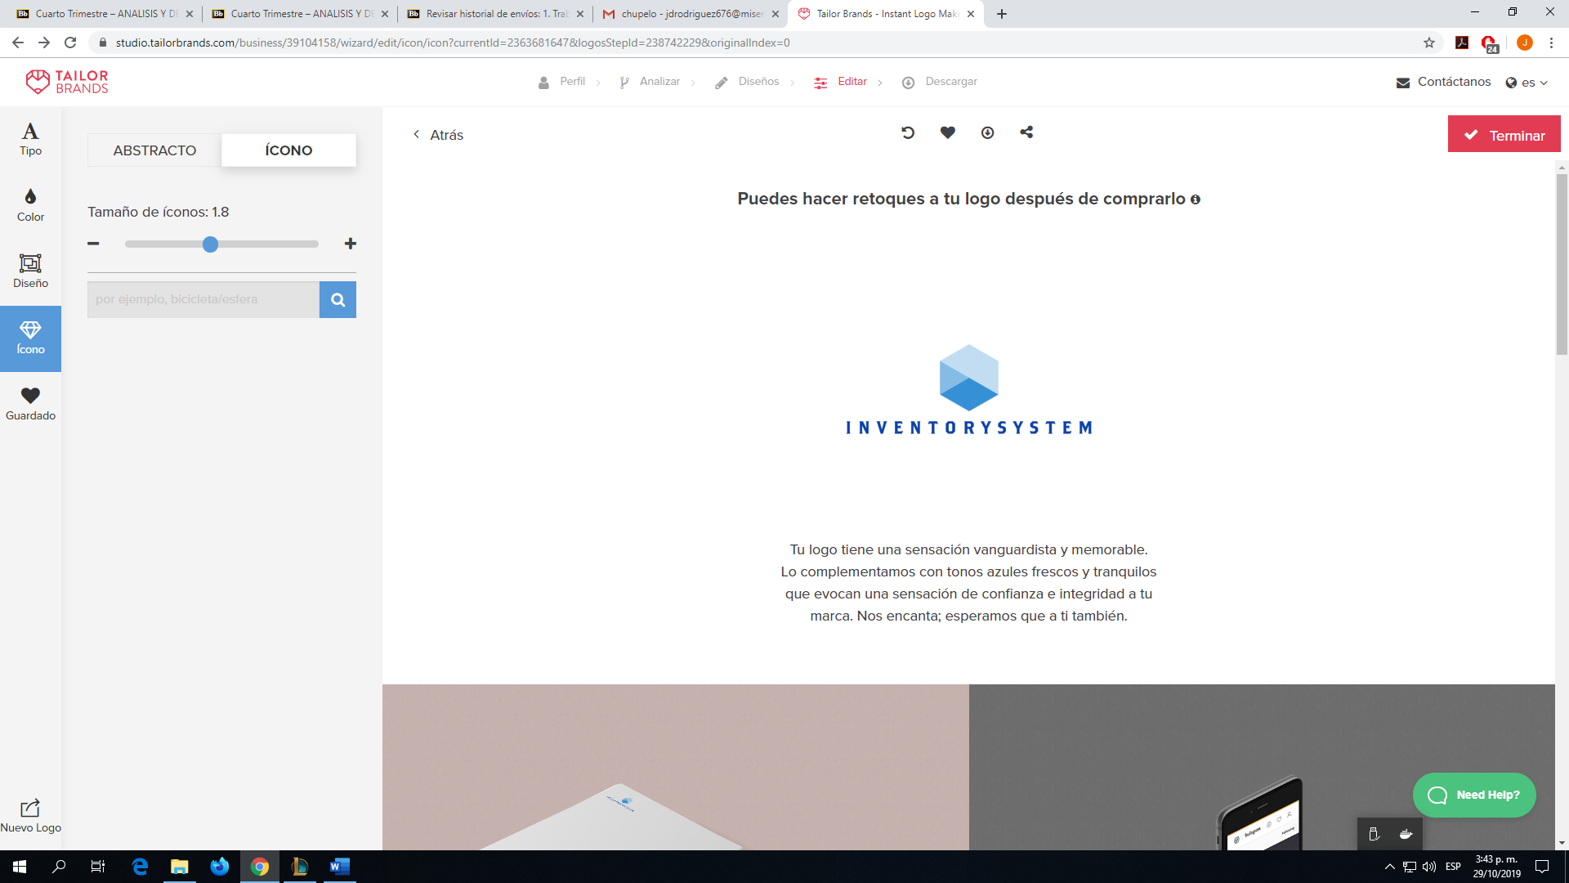

*InventorySystem RTE*

**MANUAL TECNICO**

Julián Rodríguez

Brayan Espinilla

Cristian Timana

Tecnólogo en Análisis y Desarrollo de Sistemas

**CONTENIDO**

Contenido

1. Introducción ……………………………………………………………………..4.
2. Descripción Del Sistema .…………………………………………………….. 4.
   1. Requerimientos …………………………………………………………5.
   2. Elaboración ……………………………………………………………...5.
      1. Nombre del Sistema ………………………………………………..5.
      2. Versión del Sistema ………………………………………………...5.
      3. Tipo de Manual ……………………………………………………...5.
      4. Fecha de Elaboración ………………………………………………5.
      5. Área donde fue Elaborado …………………………………………5.
3. Análisis …………………………………………………………………………...5.
   1. Encuestas ………………………………………………………………..5.
   2. Presupuesto……………………………………………………………..7.
4. Instalación ………………………………………………………………………..9.

4.1 SQL Server ………………………………………………………………….9.

1. Ingreso ………………………………………………………………………...21.
2. Funciones………………………………………………………………………21.
   1. Registro de usuario …………………………………………………….21.
   2. Login …………..………………………………………………………...23.
   3. Registro de información ………………………………………………..24.
   4. Consulta de información ………………………………………………24.
3. Manejo de errores ………………………………………………………………25.
4. Diseño de la arquitectura ……………………………………………………...25.
   1. Diagrama de procesos………………………………………………….25.
   2. Diagrama de clases ……………………………………………………26.
   3. Crow´s Foot …………………………………………………………….26.
   4. Diagrama de casos …………………………………………………… 27.
   5. Diagrama de distribución …………………………………………….. 27.
   6. Diccionario de datos ………………………………………………….. 28.
5. Bakup …………………………………………………………………………...30.
   1. ¿Qué es unBackup?.........................................................................30.
   2. Procedimiento …………………………………………………………..30.
   3. Tipos ……………………………………………………………………..31.
   4. Cuidados ………………………………………………………………..32.
   5. Frecuencias……………………………………………………………..32.
6. **Introducción**

Este Manual proporcionara todo el conocimiento para entender y utilizar todas las herramientas que tiene el sistema InventorySystem hacia el usuario, Para lograr esto es necesario que estén especificados cada uno de los puntos y características con los que cuenta el sistema de inventario y como se pueden utilizar junto con los errores que se pueden presentar y sus respectivas soluciones. Este manual permite conocer en detalle todas las actividades que debe realizar el usuario.

1. **Descripción Del Sistema.**

Este Sistema se encargará básicamente de la administración del inventariado de la sede Colombia del Sena, dando una mejor protección de la información que ingresa y sale del proceso que se lleva a cabo por parte de los Técnicos.

Este sistema estará alojado en una base de datos donde solo los usuarios de dicho sistema puedan almacenar información.

* 1. **Requerimientos**
     + - *Procesador*: Intel Corei3
       - *RAM*: 8GB
       - *Almacenamiento*: 1 Tera
       - *Gráfica*: Nvidia
       - *Tarjeta Madre: Asus P9A-I/C2750/SAS/4L - Socket C2750 - 2x DDR3 - 1600 / 1333 Mhz - VGA - 2x USB 2.0 - Mini ITX*
       - *Sistema Operativo: Windows 10 (32 y 64 Bits), Linux o Mac*
       - *Conexión a internet*
  2. **Elaboración**
     1. **Nombre del sistema:** InventorySystem RTE
     2. **Versión del sistema:** 1.0
     3. **Tipo de manual:** Este manual es para que el usuario entienda y comprenda todos los usos que tiene dentro del sistema y como arreglar los errores que se presenten en el sistema.
     4. **Fecha de elaboración:** 23-10-2019
     5. **Área donde fue elaborado:** Ambiente 200

1. **Análisis**
   1. **Encuestas**

**ENTREVISTA AREA DE LOGISTICA**

**1. ¿**Con que herramientas manejan actualmente el inventario de los activos que hay en la serie?

**RTA:** Se maneja en una hoja de Excel.

**2. ¿**cada cuánto se realizan cambios de equipos?

**RTA:** depende del tiempo de vida útil de cada equipo.

**3.** ¿nombre uno a uno los elementos que componen el inventario de la sede?

**RTA:** son todos los equipos que cuenta con un código de barras (Activos).

**4.** ¿tienen algún tipo de programa para la seguridad de los equipos?

**RTA:** Windows defender, y en portátiles congelar equipos (en caso de ser infectados con virus, se les aplica este procedimiento).

**5.** ¿Cómo se llama el control para la asignación de los equipos?

**RTA:** el control se realiza mediante Excel.

**6.** ¿a qué proveedores tienen para el suministro de equipos?

**RTA:** Administración, cotización y mejor postor**.**

**7. ¿**qué control llevan sobre los usuarios?

**RTA:** tienen una clave de soporte, para, en caso de no poder acceder a un equipo por diferentes circunstancias; es área de logística pueda dar solución.

**8.** ¿Qué falencias ven en el proceso dentro del sistema de inventario?

**RTA:** falta de sistematización.

**9.** ¿Qué escasea dentro de los inventarios de la sede?

**RTA:** no existen casi repuestos, mouses, teclados, etc.

**10.** ¿Qué sugiere que se deba implementar para mejorar la labor en el área de logística?

**RTA:** sistematizar el préstamo de portátiles e implementos a los instructores.

**11.** ¿tienen equipos de remplazo en caso daño de algunos?

**RTA:** No

**12.** ¿Cuál es el protocolo para el reporte de fallas en los equipos?

**RTA:** el aprendiz le informa al instructor y el instructor se los informa a logística y ellos le informan a administración.

**13.** ¿tienen algún control con el acceso a internet por parte de los aprendices?

**RTA:** No, ninguno.

**14.** ¿el manejo de las redes en la sede como está compuesto? Tiene acceso al administrador de la red

**RTA:** solo manejala Red de Área Local, y los usuarios de los equipos de escritorio y portátiles, y colaboran a las personas autorizadas para el acceso a la red Wifi.

**15.** ¿las herramientas con las que cuenta para el trabajo de reparación de los equipos, son parte del inventario?

**RTA:** Sí hacen parte del inventario de la sede.

* 1. 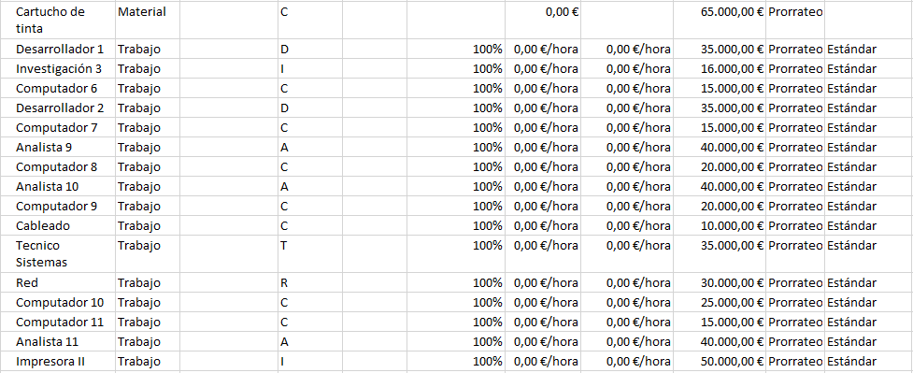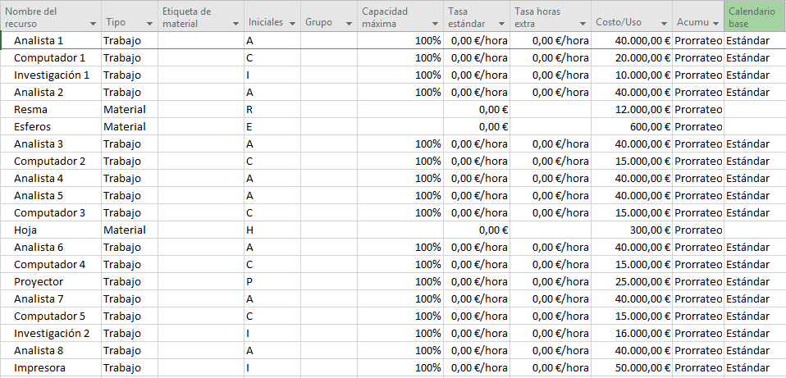**Presupuesto**

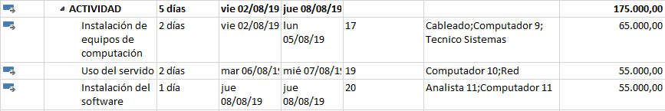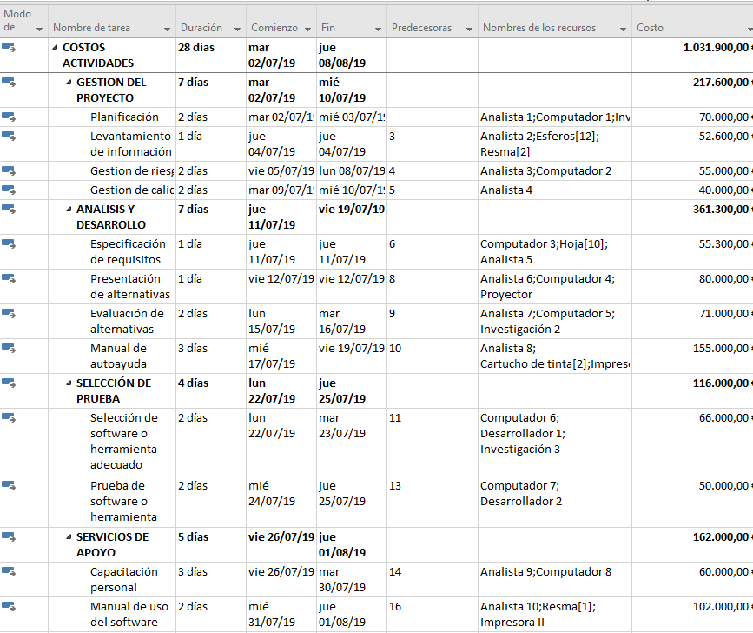

1. **Instalación**

**SQL SERVER**

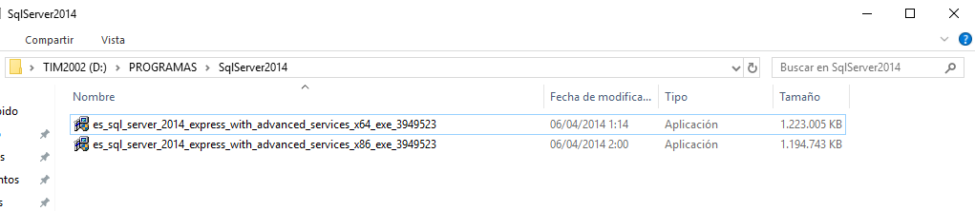

**Paso 1** Ejecutamos como administrador el SQL Server 2014, según su sistema operativo, ya sea de 32 o 64 bits.

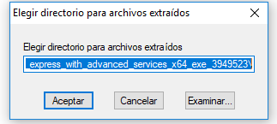

**Paso 2** Se deja por defecto, pero pueden cambiar el lugar de extracción de los archivos.



Le damos en aceptar.

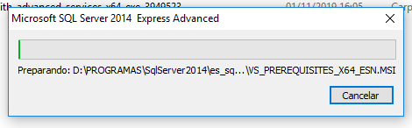

Se estará extrayendo los archivos en el directorio escogido.

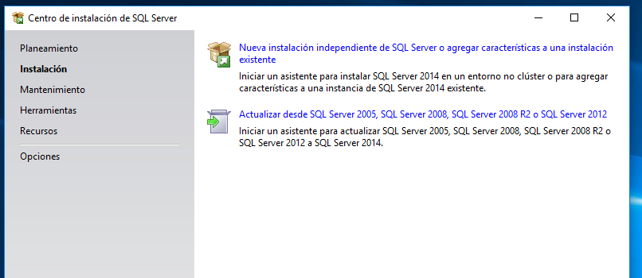

**Paso 3** Ya extraída y ejecuta el programa de instalación, seleccionamos la primera opción (Nueva instalación independiente de SQL Server).

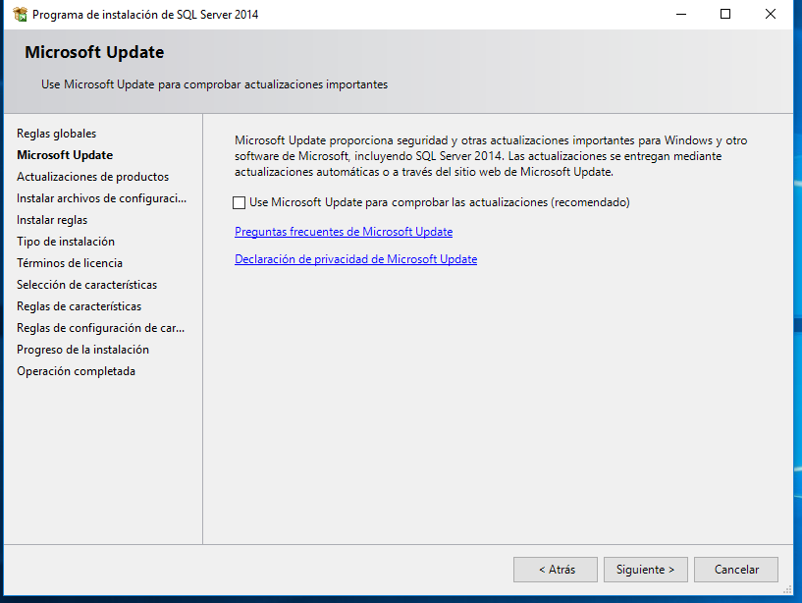

**Paso 4** No seleccionamos ninguna opción y le daremos en siguiente.

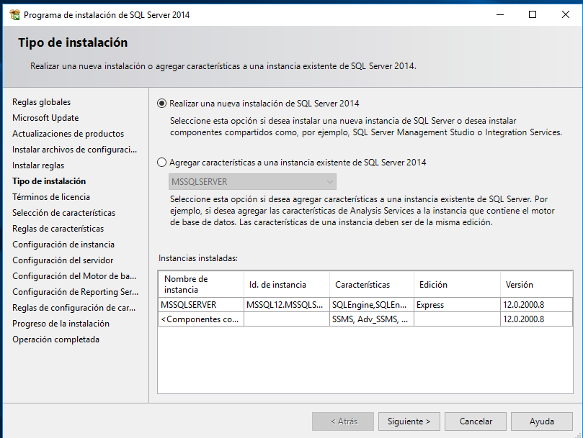

**Paso 5** Se selecciona “Realizar una nueva instalación de SQL Server 2014” y le damos en siguiente.

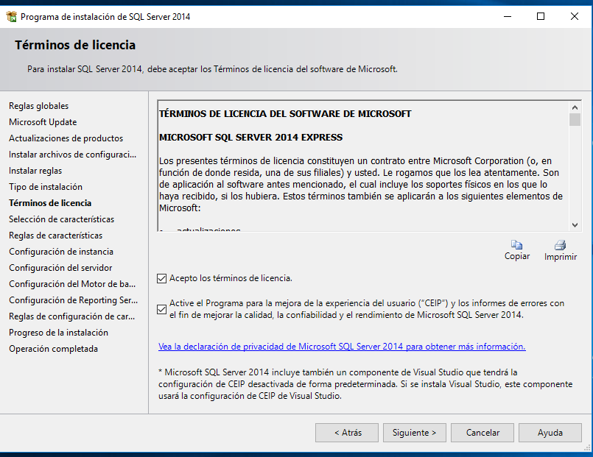

**Paso 6** Aceptamos las dos casillas de los términos y condiciones, y le damos en siguiente

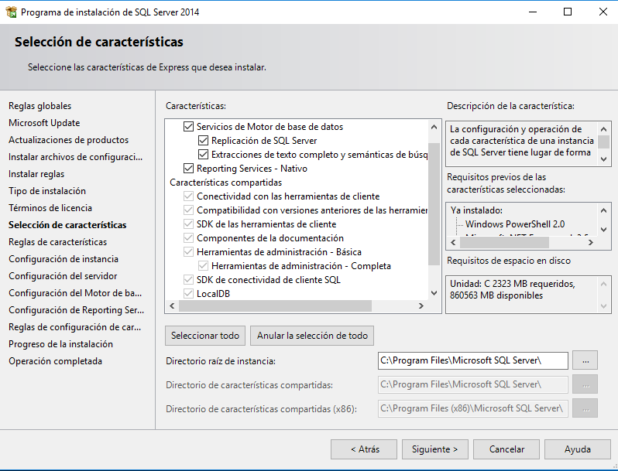

**Paso 7** Seleccionan todas las casillas del cuadro de características, y seleccionan en siguiente.

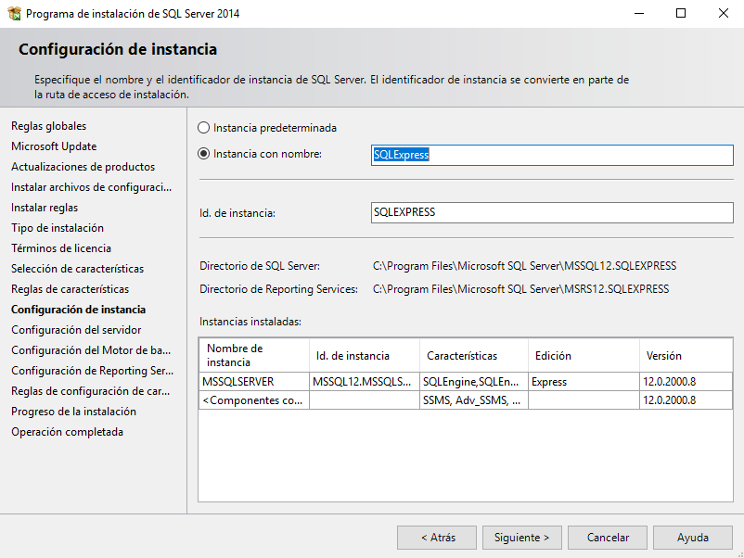

**Paso 8** Puede seleccionar por Instancia predeterminada o Instancia por nombre, para nombrar el servidor, y después selecciona en siguiente.

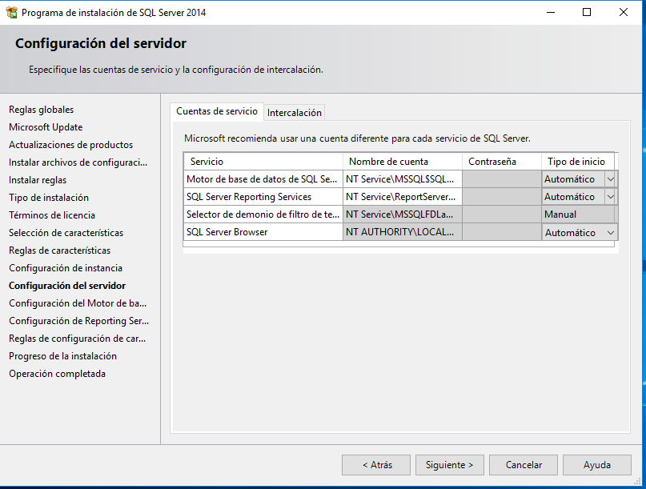

**Paso 9** En Cuentas de servicio, lo dejamos tal cual como se representa en la imagen, y luego le damos en siguiente.

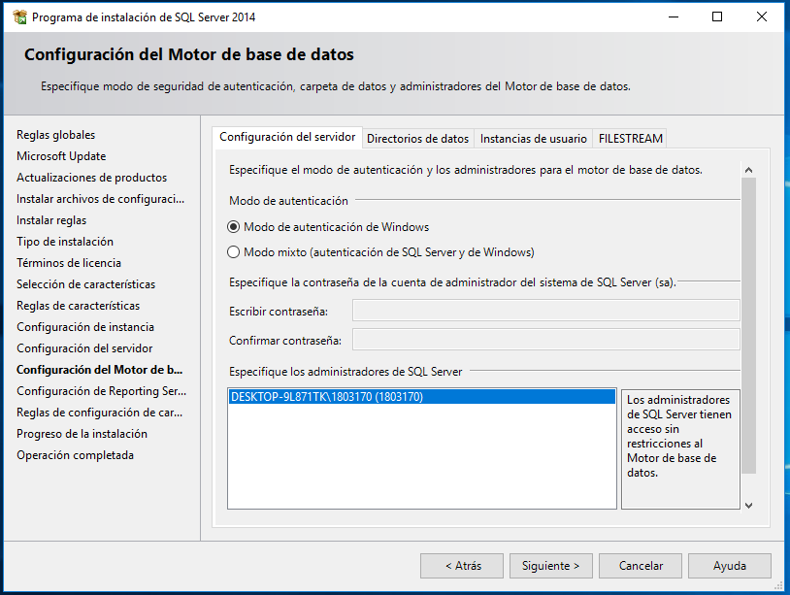

**Paso 10** Si no tenemos una cuenta autentificada por SQL Server, activamos el “Modo de autentificación de Windows” y le damos en siguiente.

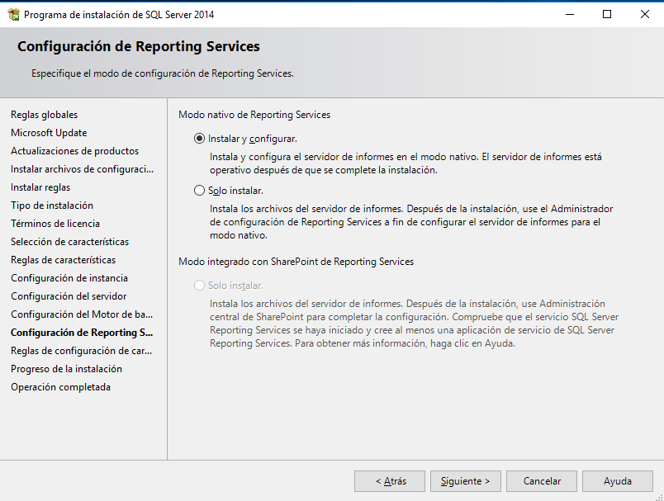

**Paso 11** En modo nativo de Reporting Services seleccionamos “Instalar y configurar”, y le damos en siguiente.

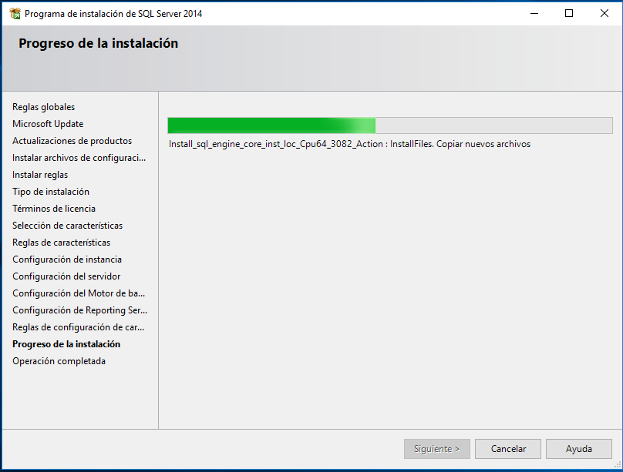

**Paso 12** Se estará instalando el programa.

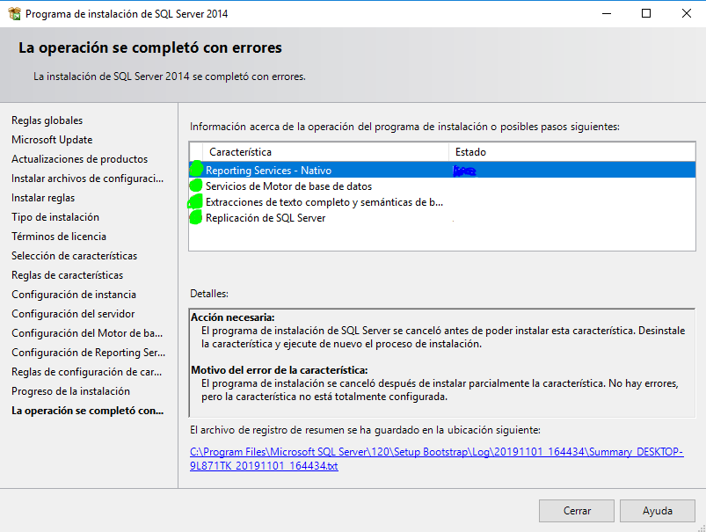

**Paso 13** Ya instalado correctamente, le damos en cerrar y ya estaría instalado el SQL Server 2014.

1. **Ingreso**

**Paso 1.** Ingresar a su navegador de preferencia. Recomendable usar Google Chrome.

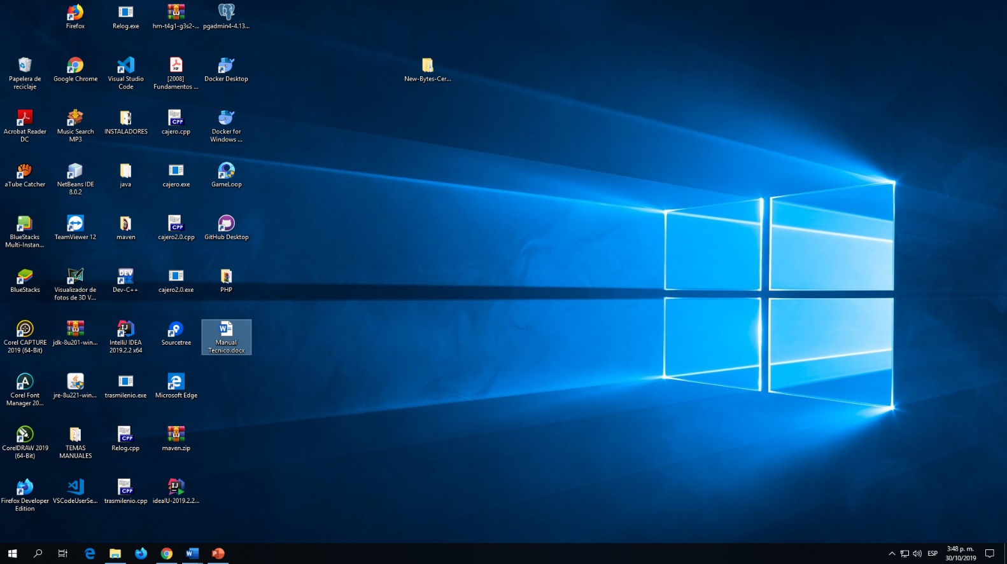

**Paso 2.** Una vez dentro de su navegador ingrese el nombre de la página InventorySystem RTE en la barra de búsqueda.

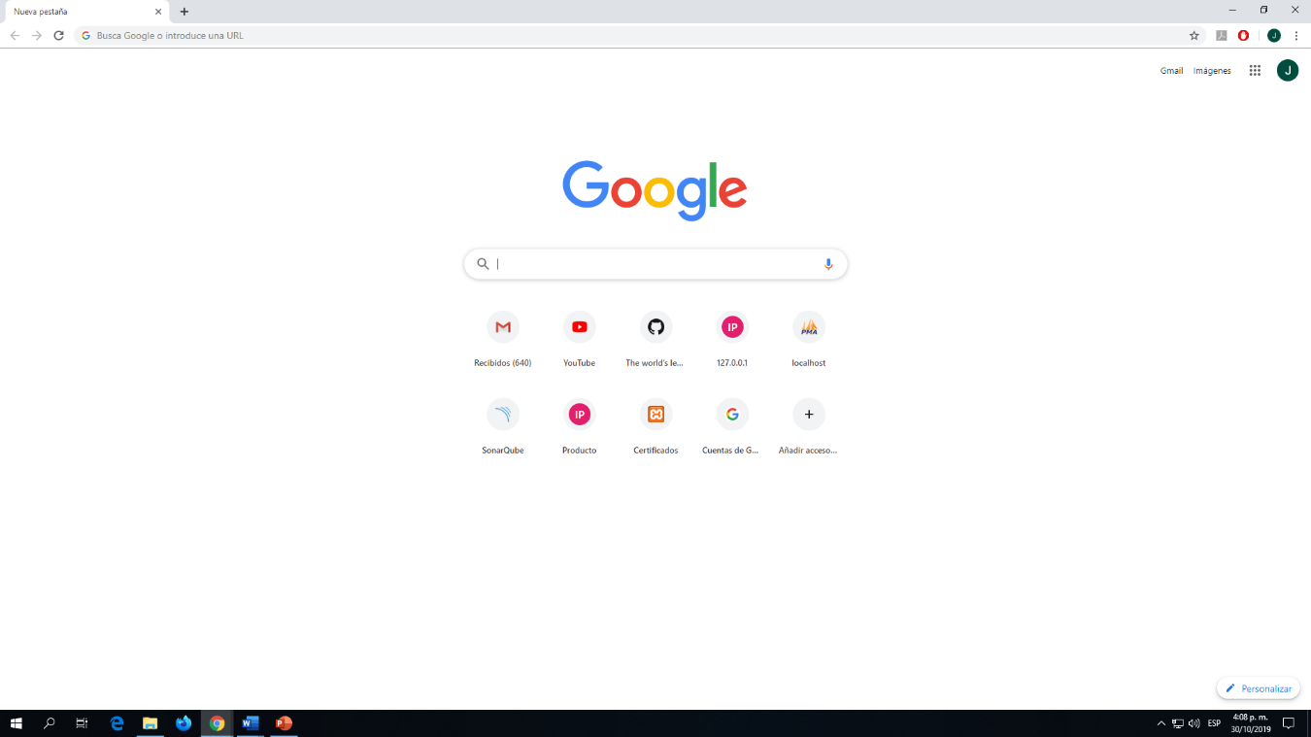

1. **Funciones**
   1. **Registro de Usuario**

**Paso 1.** En la Pantalla de inicio dar click en **REGISTRAR USUARIO**

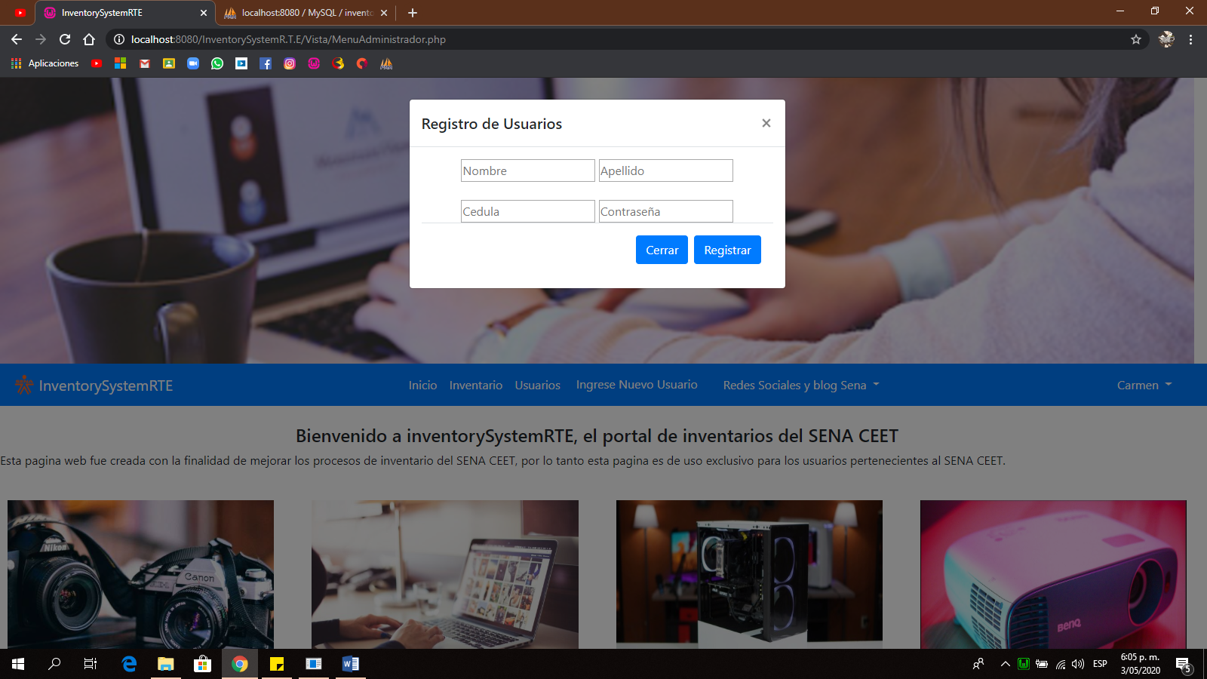

**Paso 2.** Ingrese los datos en el formulario para poder registrar el usuario



*Concejo Verifique su información antes de dar click al botón* ***REGISTRAR****.*

* 1. **Login**

**Paso 1.** En la pantalla de inicio dar click en **INICIAR SESIÓN**

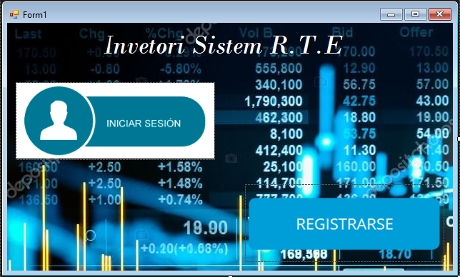

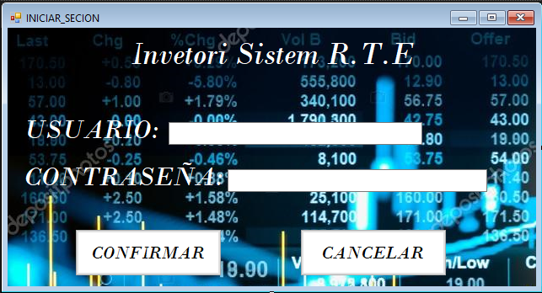**Paso 2.** Ingrese su Usuario y contraseña. (De click en el botón **CONFIRMAR**)

*Concejo Si no puede ingresar al sistema verifique su usuario y contraseña. Si el error persiste de click en* ***OLVIDE MI CONTRASEÑA****.*

* 1. **Registro de Información.**

**Paso1.** Una vez ingresado al sistema de click **en INGRESAR INFORMACION**

* 1. **Consulta de Información.**

**Paso 1.** Una vez ingresado al sistema de click en **CONSULTAR INFORMACIÓN**

**Paso 2.** Ingrese los datos que el sistema solicita para realizar la consulta.

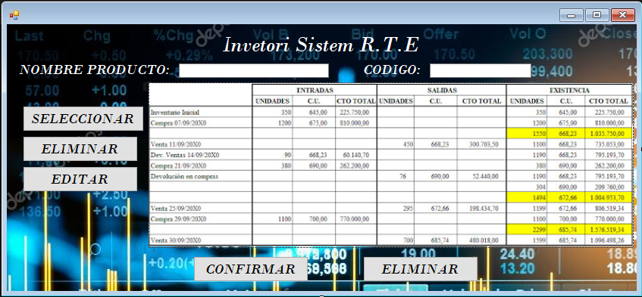

**Paso 3. De click en el botón SELECIONAR**



*Concejo Si el sistema no entrega la información verifique los datos ingresados en el paso 1*

1. **Manejo de errores.**

* La página se sobrecargue.

**Solución:** Recargar la página y si el problema persiste verifique su red o espere a que el tráfico de personas en la red mejore.

* Problemas de inicio de sesión.

**Solución**: Verifique el usuario y la contraseña, si esto no funciona dar click en olvide mi contraseña y cambiar la información de nuevo

1. **Diseño de arquitectura**
   1. **Diagrama de procesos**

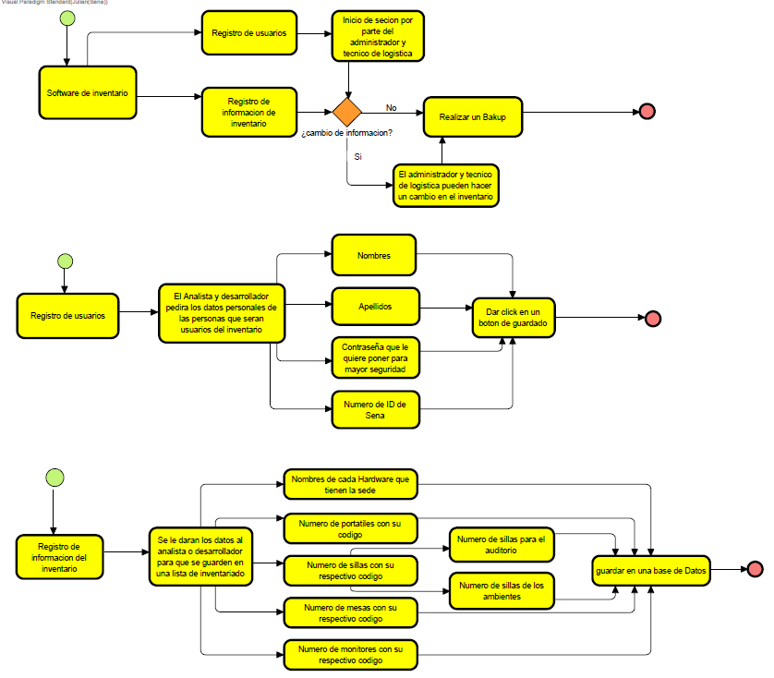

* 1. 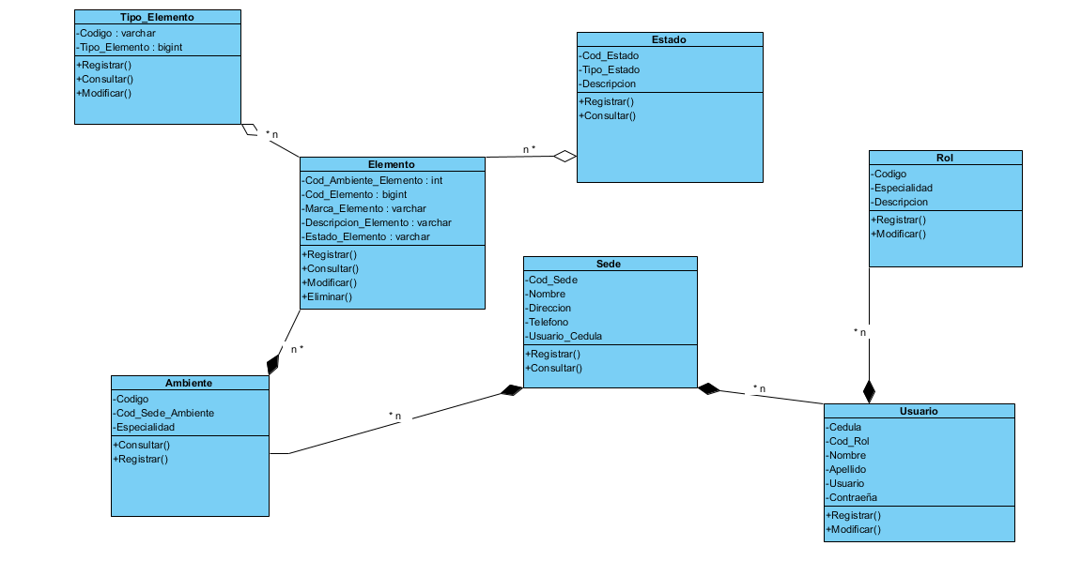**Diagrama de clases**
  2. 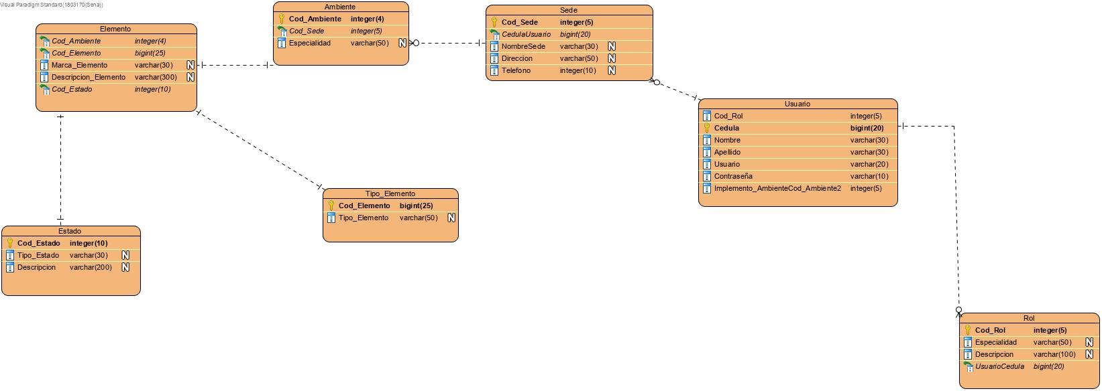**Crows Foot**
  3. **Diagrama de casos**
  4. 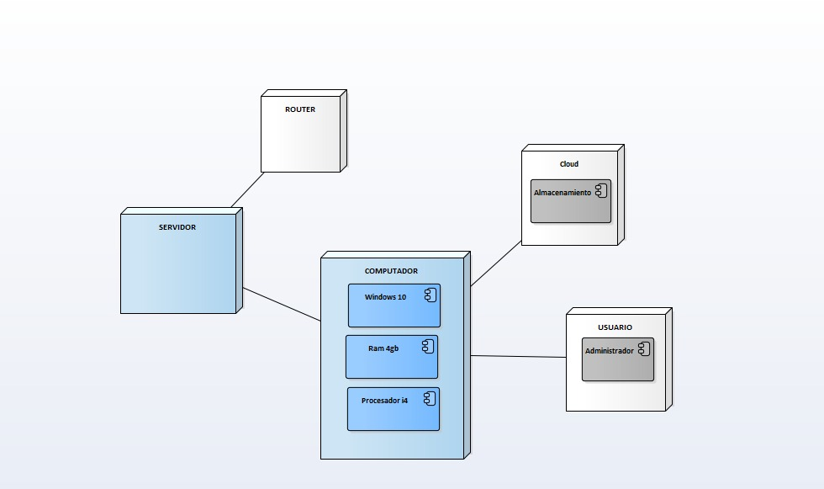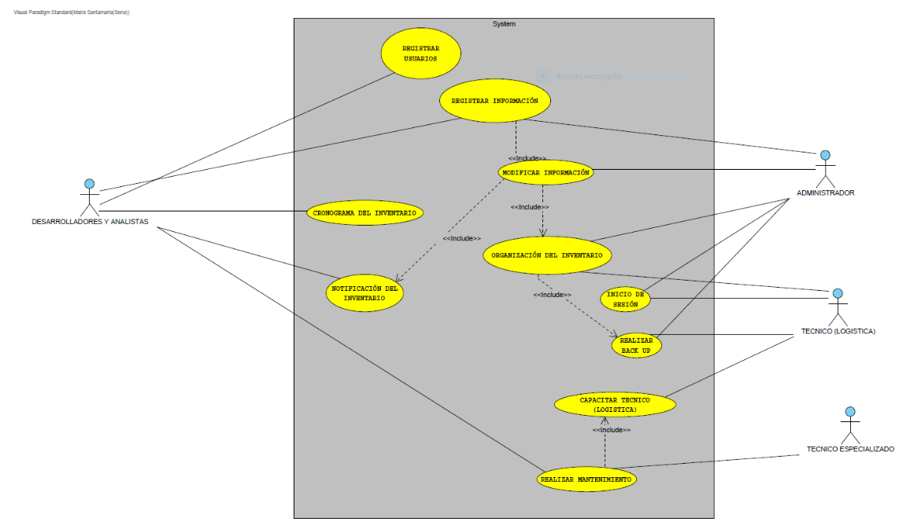 **Diagrama de distribución**
  5. 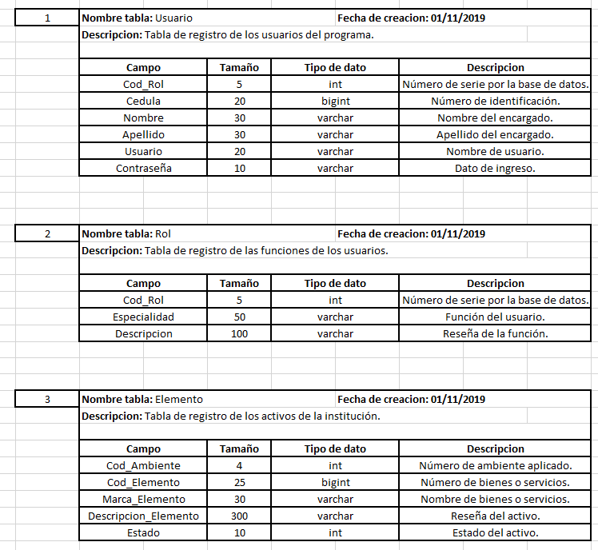**Diccionario de datos**

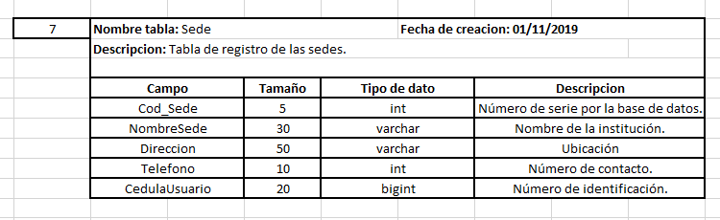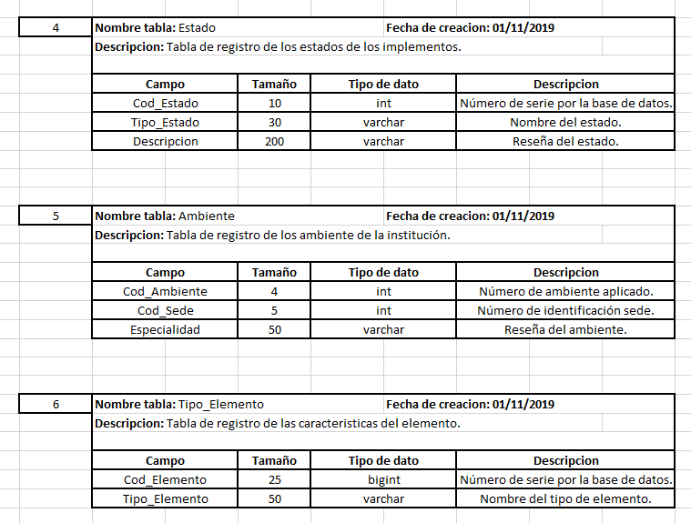

**9. Backup**

* 1. **¿Qué es un Backup?**

**Backup** se refiere a la copia y archivo de datos de la computadora de modo que se puede utilizar para restaurar la información original después de una eventual pérdida de datos.

* 1. **Procedimiento**

**Paso1.** Acceder a nuestra cuenta de Google en nuestro explorador de preferencia (recomendable Google Chrome)**.**

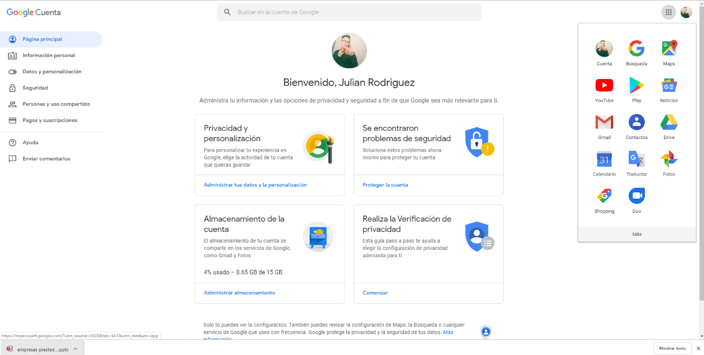**Paso2.** Damos click en las tres líneas y a cuenta.

**Paso3.** Dar Click en la herramienta **Datos y personalización.**

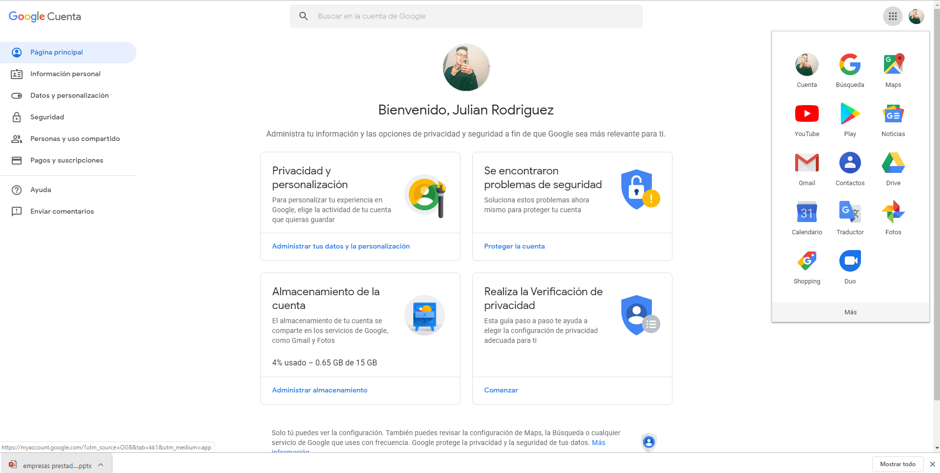

**Paso4.** Seleccionamos la opción **Descargar tus Datos** y seguimos los pasos que se encuentran dentro de la misma.

* 1. 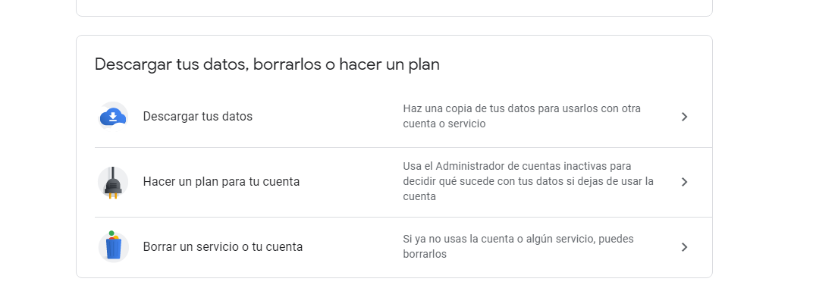**Tipos**
* **Backups completos**

El tipo de operación de *backup* más básico y completo es el backup completo. Como su propio nombre indica, este tipo de respaldo copia la totalidad de los datos en otro juego de soportes, que puede consistir en cintas o discos. La ventaja principal de la realización de un *backup* completo en cada operación es que se dispone de la totalidad de los datos en un único conjunto.

### Backups incrementales

Una operación de respaldo incremental sólo copia los datos que han variado desde la última operación de backup de cualquier tipo. Se suele utilizar la hora y fecha de modificación estampada en los archivos, comparándola con la hora y fecha de la última copia de seguridad. Las aplicaciones de respaldo identifican y registran la fecha y hora de realización de las operaciones de respaldo para identificar los archivos modificados desde esas operaciones.

### Backups diferenciales

Una operación de backup diferencial es similar a un respaldo incremental la primera vez que se lleva a cabo, pues copiará todos los datos que hayan cambiado desde la copia de seguridad anterior. Sin embargo, cada vez que se vuelva a ejecutar, seguirá copiando todos los datos que hayan cambiado desde el respaldo completo anterior. Por lo tanto, en las operaciones subsiguientes almacenará más datos que un backup incremental, aunque normalmente mucho menos que un backup completo

* 1. **Cuidados**

1. Verificar que los archivos que serán agregados en el backup.
2. Verificar si el los elementos de guardado como lo son discos duros o memorias es tan en condiciones.
3. Verificar si la herramienta en la nube es optima y cuidadosa con su información.
   1. **Frecuencias**

Se recomienda que el backup se realice diariamente para que tenga una efectividad en gran medida ya que en cualquier momento de la semana y hasta del mismo día se puede perder la información por diversas circunstancias